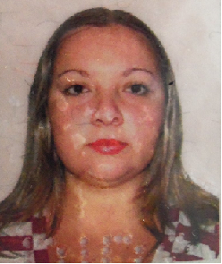 **Curriculum Vitae**

**Dados pessoais:**

**Nome:** Lidiane Matos de Souza

**Data de nascimento:** 03/05/1991

**Filiação:** Elizabete Matos de Souza

Olgair Carvalho de Souza

**RG:** 7097244698 SJS/DI RS

**CPF:** 027.928.970.74

**Carteira de habilitação:** AB

**Telefone:** 95116349 / 93565294

**Endereço:** Rua Arantes do Nascimento, 426

**Bairro:** Santo Antônio

**Cidade:** Charqueadas, RS

**Escolaridade:**

**2° grau:** completo

**Cursos:**

**Informática:** Digitação, Windows, Word, Exel, Power Point, internet, CorelDraw, Page Maker

**Experiência:**

**Empresa:** Macropan Supermercados LTDA.

**Endereço:** Av. primeiro de maio, 1035 Charqueadas **Telefone:** 36582992

**Cargo:** Operadora de caixa

**Período:** 8 meses

**Cargo:** Fiscal de caixa

**Período:** 1 ano e 1 mês